Сабақтың тақырыбы: «Менің атым Қожа шығармасының кейіпкерлер әлемі» |  |  | Мұғалімнің аты-жөні:  Күні: 12.02.2020.
Сынып: 5«А» |  | Қатысқаноқушылар саны: |  | Қатыспағаноқушылар саны:
Осы сабақ арқылы жүзеге асатын оқу мақсаттары |  | Т/Ж5.2. Әдеби шығарманың тақырыбы мен идеясын анықтау.  А/И5.1. Шығармадағы салыстыра суреттеулер мен қарама-қарсы суреттеулерді табу.  А/И5.2. Шығармадағы кейіпкерлердің бейнелерін анықтау.
Сабақтың мақсаты |  | Оқушылардың барлығы мынаны орындай алады: Оқулықта берілген және қосымша тапсырмаларды орындайды. Жазба жұмысын жасайды. Сұрақтарға жауап береді.  Оқушылардың көпшілігі мынаны орындай алады: Топтық жұмысты бірлесе орындайды.Өз бетінше жұмыс жасайды. Мазмұнын түсінеді, іс-әрекетіне қарай кейіпкерлерді ажырата алады.  Оқушылардың кейбіреуі мынаны орындай алады:  Шығарманың тақырыбы мен идеясын анықтайды, өз ойын өмірмен байланыстырып, пікірін білдіре алады.
Тілдік мақсаты |  | Оқушылар орындай алады: Әдеби шығарманыңтақырыбы мен идеясын анықтап, өз пікірлерін білдіре алады.
 |  | Пəнге қатысты сөздік қор мен терминдер: Директор, кабинет, зоология, бақа, Қара Көже
Диалог құруға / шығарма жазуға арналған пайдалы тіркестер:
Мінез - құлқы, іс - әрекеттері, сотқар Қожа т.б.
Талқылауға арналған сұрақтар:
Қожа қандай бала? Қожаның қарсыласы кім?
Қожа не себепті өзгергісі келді?
Бағалау критерийлері |  | 1.Әдеби шығарманың тақырыбы мен идеясын анықтайды.  2.Өмірмен байланыстырып, өз пікірлерін білдіре алады.
Дискрипторлар |  | - Әңгіменің мазмұнын біледі;  - Салыстыру жасай алады;  - Суреттеулерді таба алады;  - Шынайы өмірмен байланыстыра алады.
Құндылықтарды игерту |  | Жоғары рухани адамгершілік қасиеттерге баулу
Әдіс-тәсілдер |  | «Даралық, ұқсастық» стратегиясы, «Әріптер сөйлейді» тәсілі,«Синквейн» әдісі, сұрақ-жауап, әңгімелеу, түсіндіру.
Ресурстар |  | Оқулық, суреттер, топқа бөлуге арналған кеспе қағаздар және әртүрлі заттар, топтық тапсырмалар, кері байланыс, стикер.
Пәнаралық байланыс |  | Қазақ тілі, өзін-өзі тану
Алдыңғы оқу |  | «Менің атым Қожа» әңгімесін фильм арқылы біледі
Сабақтың жоспары
Жоспарланғануақыт | Сабақ барысы : |  |  |  |  | Ресурстар
Стартер | Оқушыларға писхологиялық ахуал туғызу.  Оқушылардың сабаққа дайындығын тексеру.Сабақтың басталуына жағымды ықпал ететін көңіл күй қалыптастыру. Сабақтың мақсатымен таныстыру.  Күндей жадырап,  Айдай арайлап,  Жұлдыздай жарқырап,  Судай таза, мөлдір қөңілмен  Сабағымызды бастаймыз!  «Өз-өзіңді таныстыр» ( өз атының бастапқы әрпінен басталатын сын есім мен өз атын тіркестіріп таныстырады. Мысалы: Шырайлы Шынар).  «Кім жылдам?» әдісі арқылы өткен сабақты еске түсіру.  1.Бердібек Сокпақбаев кім? Ол қандай жазушы?  2. Жазушының қандай шығармалары бар?  3.«Менің атым қожа» фильмі туралы қандай мағлұмат жинадыңдар?  Фильм туралы: Барлық мектепке аты шулы "сотқар" Қожа, бар ынтасын салып, жақсы болуға тырысады. Әкесінен жетім қалған Қожаберген, үйлеріне келіп жүретін, Қаратайдан шешесін қызғанады. Досы Сұлтан екеуі неше түрлі қызық оқиғаларды бастарынан кешіп, көрермендерді талай рет қуантады. Ауылда беделі жоғары болған Қадырдың баласы, Қожа, әкесінің абыройын "шелектеп" төктім деп уайымдайды. Дегенмен, Қожа – ашық мінезді, арам пиғылы жоқ, ақкөңіл бала.  «Ойлан, тап!» кейіпкерлерді, болған оқиғаларды табу  -Балалар, сендер «Менің атым Қожа» фильмін көрдіңдер ғой, иә. Ендеше, мен сендерге сабағымыздың тақырыбын пысықтау мақсатында бүгінгі өтілетін «Менің атым Қожа» оқиғасынан сурет арқылы ой тастайын.  1 тапсырма Шығармашылық жұмыс “Көріністен үзінді»  «Менің атым Қожа» фильмінен үзінді көрсету  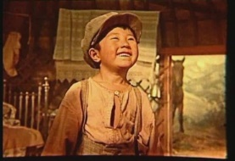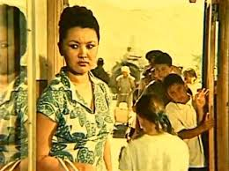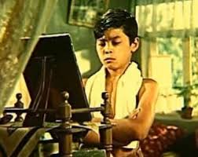  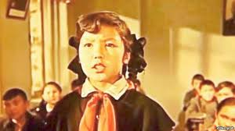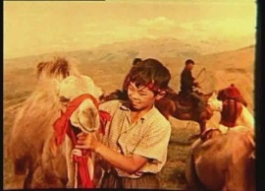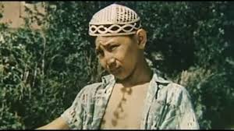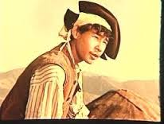  Дискрипторлар:  - кейіпкерлерді дұрыс айту  - жағдайятты түсіндіру |  |  |  |  | 1-топ:  Қызыл кәмпиттер  2-топ:  Көк кәмпиттер  3-топ:  Сары кәмпиттер  Интербелсенді тақта, қима қағаздар
Жаңа білім  10 минут  Ортасы  15 минут | 2 тапсырма Постер қорғау  1- оқушы: Қожа қандай оқушы? топтастыру  2- оқушы : «Бес жолды өлең» стратегиясы  3- оқушы : Қожа мен Жантасты салыстыру  Дискрипторлар:  -тапсырманы дұрыс орындау  - ортаға шығып, әңгімелеу  Сергіту  «Әріптер сөйлейді» тәсілі арқылы «Қожаберген» сөзіндегі әріптерді сөйлетеді. Бірінің айтқан сөзін екіншісі қайталамау керек.  Қ- қамқоршы  О- оқушы  Ж- жайдарлы  А- ақылды  Б- бақытты  Е- еріншек  Р- рақымды  Г- гәпшіл  Е- есті  Н- намысшыл |  |  |  |  | Оқулық,  мәтіндер.
Сабақты бекіту  5 минут | 3 тапсырма Тыңдалым  Жалпы сыныпқа аудио жазбадан эпизод тыңдалып, есінде сақтайды.  Айтылым.  Дискрипторлар:  - Кай кейіпкердің сөзі екенін дұрыс табу  - Жағдайды түсіндіру  4-тапсырма.«Кейіпкер монологы» Фильмнен үзінді көріп, сыпайы түрде жеткізу  Дискрипторлар: - Әңгіменің мазмұнын біледі.  - Кейіпкер образын сомдайды.  5-тапсырма:  «Алма жинау» ойыны. Кейіпкерлерді жағымды/жағымсыз образдарға бөліп, себебін түсіндіру    Дискрипторлар: - Кейіпкерлерді іріктей алады.  - Сураққа жауап бере алады. |  |  |  |  | Оқулық, қабырғаға ілінген ватмандар, түрлі-түсті маркерлер
Рефлексия | «3-2-1»  Мен үшін 3 жаңа ақпарат...  Бұрыннан білетін ақпарат...  1 қиындық келтірген тапсырма не сұрақ... |  |  |  | Рефлексиялық шеңбер
Бағалау  Кері байланыс  3 минут | Кері байланыс  Оқушылардың сабақты қаншалықты түсінгенін білу,бағамдау мақсатында бағдаршамға стикерлер жабыстырады.  «Қызыл» -Түсінбедім  «Сары» - Жартылай түсіндім.  Жасыл» - Толық түсіндім.  Үйге: «Кейіпкерлердің болашақ өмірі» тақырыбында өз жорамалын жазып келу. |  |  |  | 

